DS ARCHITECTURE DES ORDINATEURS

DEUST IOSI 1 2012-2013 Session 2

Durée : 1 h 30
TOUS DOCUMENTS ORDINATEURS INTERDITS CALCULATRICES AUTORISEES
Cet énoncé comporte DEUX pages Henri TSOUNGUI

Exercice1(5 pts) – Reconnaissance des composants, connecteurs et normes.
  - Indiquer les noms ou types des 10 composants désignés par les flèches et un numéro.

4

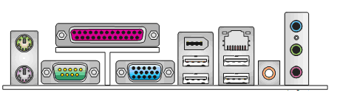
1(rouge)
2(violet)
3
Fig. 1 : Composants et normes

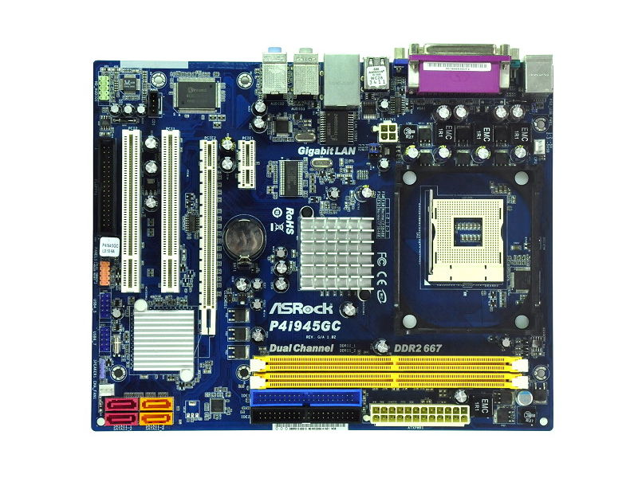
5
6
9
7
8
10
Fig. 2 : Composants et normes

Exercice 2 (5 pts) Résolution d’écran
2.1. Qu’est-ce que le pas de masque, pdm en abrégé, (anglais pitch) ?
2.2. On rappelle la formule de calcul du pdm maximal

Largeur_image
pdm _{max} = --------------------------------- x 0.85
Résolution_horizontale

- En utilisant cette formule et en détaillant vos calculs, compléter le tableau ci-dessous.

Résolution horizontale x Résolution verticale
Diagonale Largeur image 800 x 600 1024 x 768 1280 x 1024
14’’ 265 0.28 ? 0.18
15’’ 284 0.3 0.24 ?
17’’ ? 0.34 0.27 0.22

Exercice 3(6 pts)
** Détail des calculs exigé, à faire sans calculatrice
3.1- Convertir en base 2
a) 136 b) 225
3.2- Convertir en base 8
a) 191 b) 32

3.3- Opérations arithmétiques
Effectuer les opérations suivantes dans les bases indiquées :
a) 1C7₍ ₁₆₎ + B3₍ ₁₆₎ b) 11101 ₍ ₂₎ + 1111 ₍ ₂₎

Exercice 4(4 pts)
4.1) Quelles sont les conséquences de la miniaturisation des composants ?
4.2) Citer deux techniques/technologies permettant d’assurer un refroidissement efficace des microprocesseurs. Expliquer votre propos.

EXAMEN ARCHITECTURE DES ORDINATEURS 2011-2012
H. TSOUNGUI
Session 1 Durée : 1h30

TOUS DOCUMENTS, ORDINATEURS ET INTERNET INTERDITS

CALCULATRICES INTERDITES

NB : veuillez numéroter et justifier clairement vos réponses.
Ce sujet comporte TROIS pages
Exercice1(6 pts) – Reconnaissance des composants, connecteurs et normes.
  - Indiquer les noms ou types des 6 composants désignés par les flèches et un numéro.
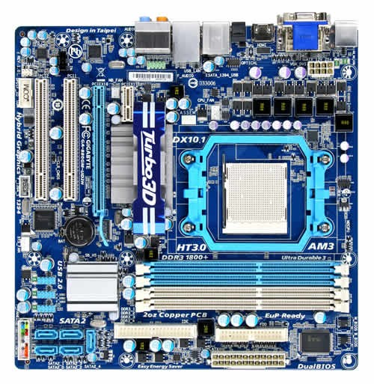
2
1
3
6
5
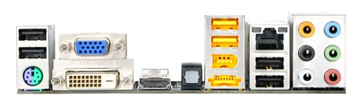
4

Exercice 2(6 pts) – Systèmes de numération et codage des informations

2.1) – Conversions à faire SANS calculatrice
a) Convertir en base 2 : 94₍ ₁₀₎ ; 134₍ ₁₀₎
b) Convertir en base 10 : 2BC_{( 16) ;} 101101₍ ₂₎

2.2) - Opérations arithmétiques à faire SANS calculatrice ni passage par la base 10
Effectuer directement les opérations suivantes dans les bases indiquées :
a) 2BE₍ ₁₆₎ + A5₍ ₁₆₎ b) 1101 ₍ ₂₎ + 1111 ₍ ₂₎

NB : méthode pour l’exercice 3

Pour l’étude comparative, vous utiliserez un tableau de la forme ci-dessous avant de donner votre choix :

Caractéristiques | Matériel 1 | Matériel 2 | Observations
Caract 1 (Ex : RAM)

Caract 2 (Ex : HD)

…
…
Caract n

Conclusions => | Avantages  …  Inconvénients  … | Avantages  …  Inconvénients  …
Votre choix

Justification (10 lignes au maximum) :
Université de Valenciennes ISTV
et du Hainaut-Cambrésis DEUST IOSI - 1

DS ARCHITECTURE DES ORDINATEURS 2013-2014
H. TSOUNGUI
Session 1 Durée : 1h30

TOUS DOCUMENTS, ORDINATEURS ET INTERNET INTERDITS

CALCULATRICES INTERDITES

NB : veuillez numéroter et justifier clairement vos réponses.
- - - Sujet en couleurs SVP - - --

Exercice1(6 pts) – Reconnaissance des composants, connecteurs et normes courantes.
  - Indiquer les noms ou types des 6 composants désignés par les flèches et un numéro.
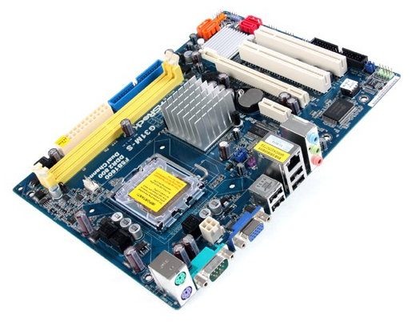
2
1
3
4
6
5
Exercice 2(6 pts) – Systèmes de numération et codage des informations

2.1) – Conversions à faire SANS calculatrice
a) Convertir en base 2 : 137₍ ₁₀₎ ; 173₍ ₁₀₎
b) Convertir en base 10 : DBA_{( 16) ;} 101101₍ ₂₎

2.2) - Opérations arithmétiques à faire SANS calculatrice ni passage par la base 10
Effectuer directement les opérations suivantes dans les bases indiquées :
a) BCE₍ ₁₆₎ + 2A₍ ₁₆₎ b) 1111 ₍ ₂₎ + 1101 ₍ ₂₎

Exercice 3( 8 pts)
3.1-Représenter les topologies classiques de réseaux « étoile » et « anneau ».
3.2-Que signifie la désignation suivante « câble paires torsadées 10/100 Mbps » ?
3.3-Quels équipements matériels sont indispensables pour réaliser un réseau
TCP/IP filaire en étoile de 12 postes de travail ?
3.4-Représenter ce réseau par un schéma et précisez les matériels et normes courantes.

DS ARCHITECTURE DES ORDINATEURS 2014-2015
H. TSOUNGUI
Session 2 Durée : 1h30

TOUS DOCUMENTS, ORDINATEURS ET INTERNET INTERDITS

CALCULATRICES ET OBJETS CONNECTES INTERDITS

NB : veuillez numéroter et justifier clairement vos réponses.
Ce sujet comporte DEUX pages
Exercice1(6 pts) – Reconnaissance des composants, connecteurs et normes.
  - Indiquer les noms ou types des 6 composants désignés par les flèches et un numéro.

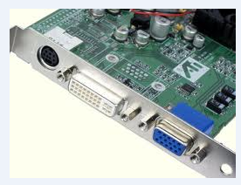

1

2

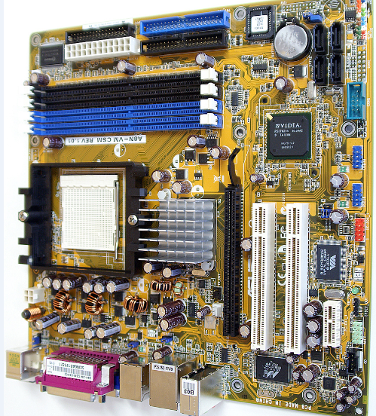
3

4

5

6

Exercice 2(4 pts)
2.1)- Lister les équipements matériels vous permettant de créer un petit réseau sans fil de 6 postes d’ordinateurs portables et 1 poste fixe.
2.2)-Représenter le schéma de ce réseau.

Exercice 3(6 pts) – Systèmes de numération et codage des informations

3.1) – Conversions à faire SANS calculatrice
a) Convertir en base 2 : 123₍ ₁₀₎ ; 98₍ ₁₀₎
b) Convertir en base 10 : 2AF2_{( 16) ;} 101101₍ ₂₎

3.2) - Opérations arithmétiques à faire SANS calculatrice ni passage par la base 10
Effectuer directement les opérations suivantes dans les bases indiquées en marquant clairement les retenues :
a) CBE₍ ₁₆₎ + 1D₍ ₁₆₎ b) 1011 ₍ ₂₎ + 1111 ₍ ₂₎

Exercice 4( 4 pts)
4.1-Citer et représenter 2 topologies classiques de réseaux.
4.2-Quels équipements matériels sont indispensables pour réaliser un réseau
TCP/IP filaire de 8 postes de travail ?
Vous représenterez ce réseau et préciserez les normes courantes des équipements représentés.

